Web Service

1. Antes de desplegar, tenemos que modificar las propiedades del proyecto, en la parte de despliegue. De esta forma podemos especificar la raíz del proyecto a utilizar.

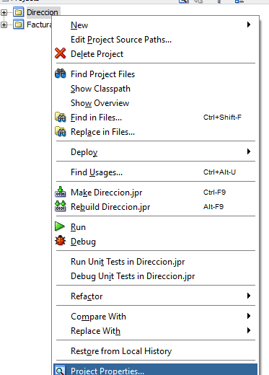

* 1. Seleccionamos la opción deploy del menú derecho y dentro, WebServices

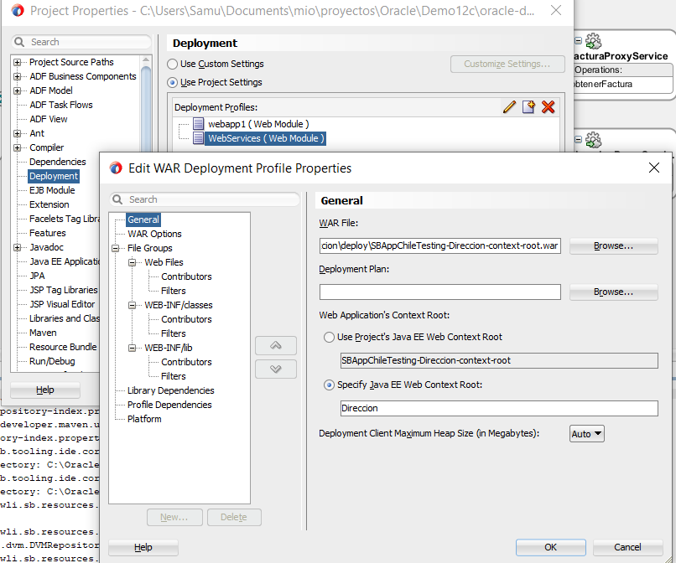

1. Para desplegar un web service, damos click derecho sobre el proyecto. Dentro vamos a la opción de deploy y seleccionamos webService.

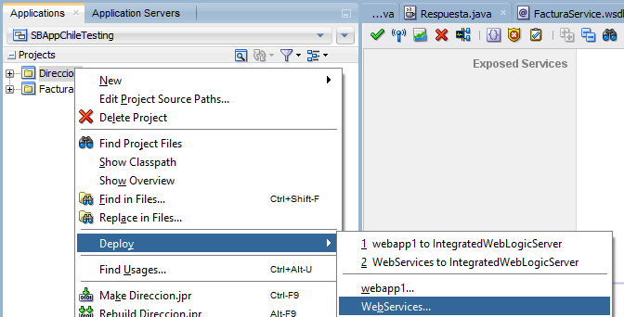

1. Dentro comenzamos a llenar los datos que se nos piden:
   1. Deployment Action: Aquí seleccionamos que vamos a desplegar una servidor de aplicaciones.

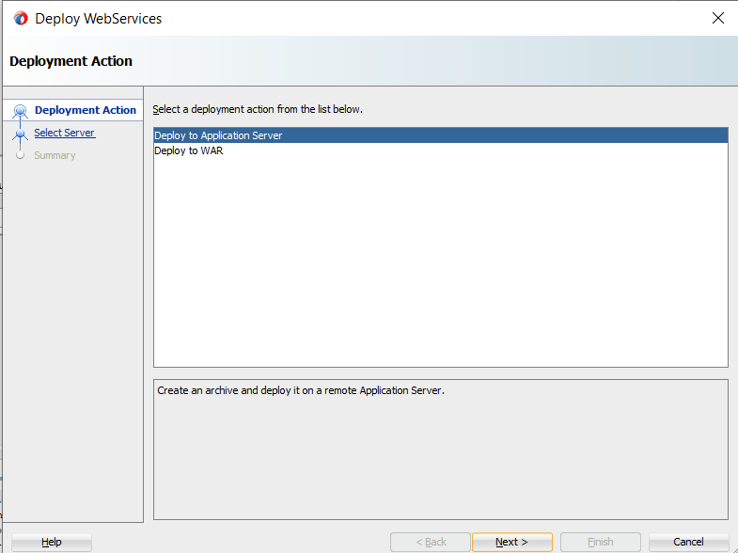

* 1. Seleccionamos el tipo de servidor a utilizar. En este caso **IntegratedWebLogicServer**

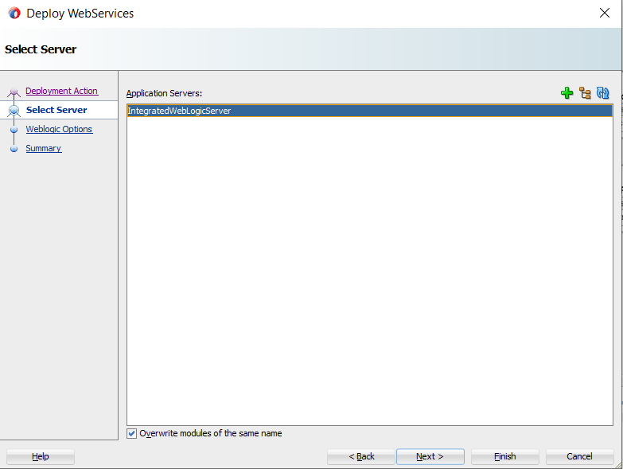

* 1. Seleccionamos el servidor donde queremos hacer el despliegue. Para poder realizar este paso, tenemos que tener el servidor de aplicaciones inicializado.

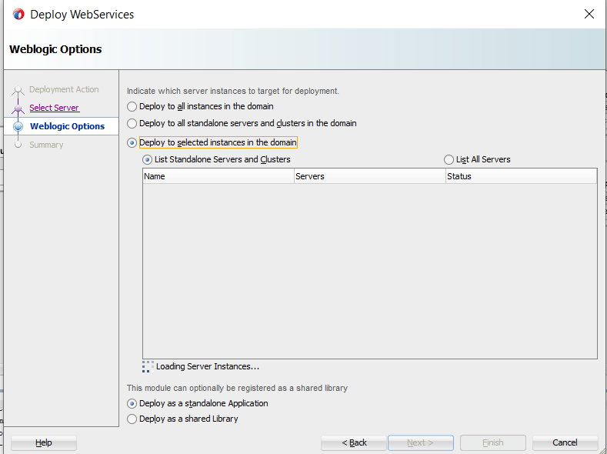

* 1. Después de seleccionar el servidor donde queremos hacer el despliegue, damos siguiente y posteriormente finalizar.

1. Ya con esto tenemos el servicio web desplegado.